БАШҠОРТОСТАН РЕСПУБЛИКАҺЫ  САҠМАҒОШ РАЙОНЫ  муниципаль район хакимиәте  ТайнашАУЫЛЫ УРТА ДӨЙӨМ  БЕЛЕМ БИРеҮ мӘктӘбе  муниципаль бюджет  мәгариф учреждениеҺы  452225,Тайнашауылы, Мәктәпурамы, 2  тел. (34796) 2-34-7  e-mail:taynаsh@rambler.ru |  |  |  |  |  |  |  |  |  |  |  |  |  |  |  |  |  |  |  |  |  |  |  | Муниципальное бюджетное общеобразовательное учреждение средняя общеобразовательная школа с.Тайняшево муниципального района Чекмагушевский район  Республики Башкортостан  452225, с. Тайняшево, ул. Школьная, 2  тел. (34796) 2-34-74  e-mail:taynаsh@rambler.ru
ОКПО 48856975 ОГРН 1020201383300 ИНН 0249003264

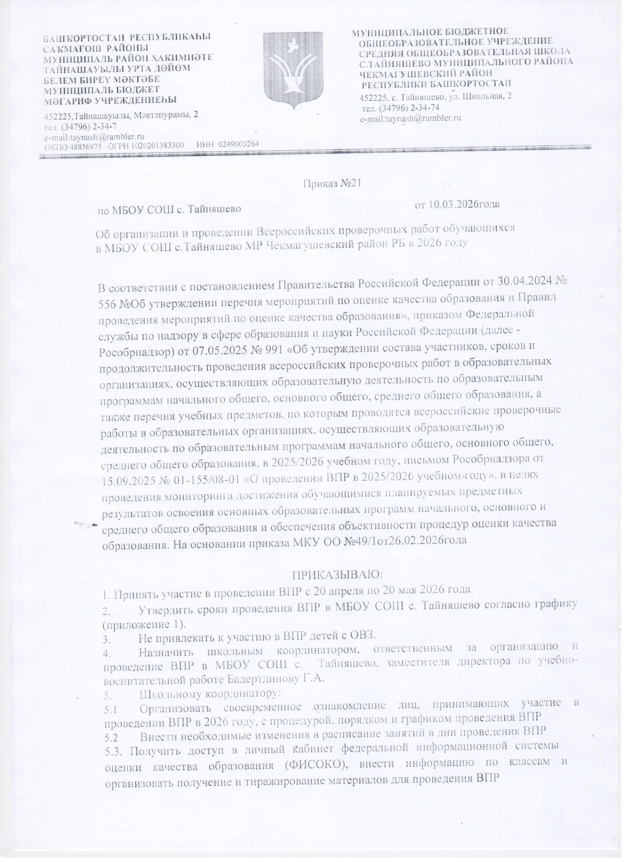

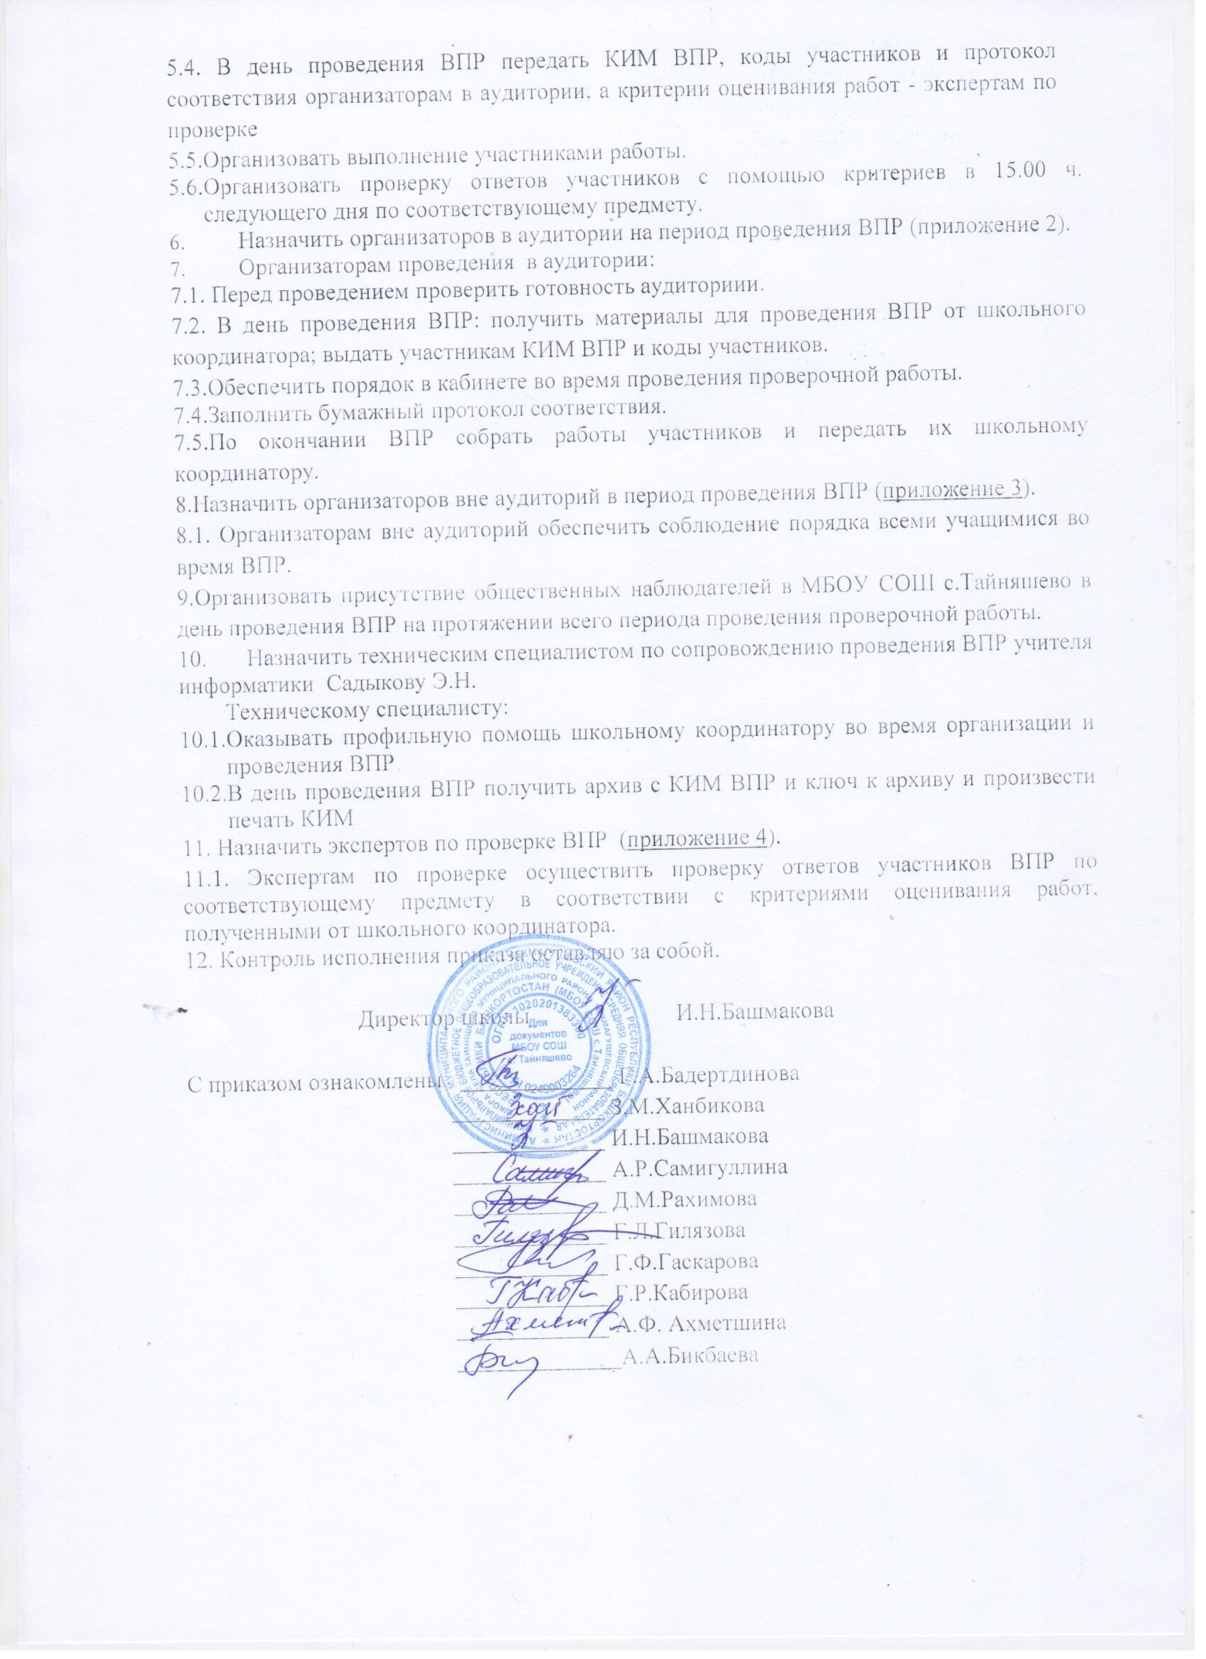

Приложение 1
к приказу №21 от10.03.2026г.

График проведения всероссийских проверочных работ
МБОУ СОШ с. Тайняшево

№ | Дата | Время | Класс | Продолжи-  тельность (мин.) | Учебный предмет | Проверка | Время
1 | 23.04.2026 | 10.10 | 4 | 45 | Русский язык | 24.04.2026 | 15.00
2 | 21.04.2026 | 10.10 | 4 | 45 | Математика | 21.04.2026 | 15.00
3 | 28.04.2026 | 10.10 | 4 | 45 | СВ (окр.мир, лит.чт., англ.яз) | 29.04.2026 | 15.00
4 | 30.04.2026 | 10.10 | 5 | 45 | Русский язык | 04.05.2026 | 15.00
5 | 28.04.2026 | 10.10  11.05 | 5 | 45 (1часть)  45 (2 часть) | Математика | 29.04.2026 | 15.00
6 | 20.04.2026 | 10.10 | 5 | 45 | СВ (ист., лит., англ.яз) | 21.04.2026 | 15.00
7 | 23.04.2026 | 10.10  11.05 | 5 | 45 (1часть)  45 (2 часть) | СВ (гео, био) | 24.04.2026 | 15.00
8 | 13.05.2026 | 10.10 | 6 | 45 | Русский язык | 14.05.2026 | 15.00
9 | 27.04.2026 | 10.10  11.05 | 6 | 45 (1часть)  45 (2 часть) | Математика | 28.04.2026 | 15.00
10 | 24.04.2026 | 10.10 | 6 | 45 | СВ (ист, лит., англ.яз) | 27.04.2026 | 15.00
11 | 21.04.2026 | 10.10  11.05 | 6 | 45 (1часть)  45 (2 часть) | СВ (гео, био) | 22.04.2026 | 15.00
12 | 05.05.2026 | 10.10 | 7 | 45 | Русский язык | 06.05.2026 | 15.00
13 | 24.04.2026 | 10.10  11.05 | 7 | 45 (1часть)  45 (2 часть) | Математика | 27.04.2026 | 15.00
14 | 22.04.2026 | 10.10 | 7 | 45 | СВ (ист, лит., англ.яз) | 23.04.2026 | 15.00
15 | 30.04.2026  23.04.2026 | 10.10  11.05 | 7 | 45 (1часть)  45 (2 часть) | СВ (гео, био, физ, инф.) | 04.05.2026 | 15.00
16 | 29.04.2026 | 10.10 | 8 | 45 | Русский язык | 30.04.2026 | 15.00
17 | 12.05.2026 | 10.10  11.05 | 8 | 45 (1часть)  45 (2 часть) | Математика | 13.05.2026 | 15.00
18 | 04.05.2026 | 10.10 | 8 | 45 | СВ (ист, ОЗН, лит., англ.яз) | 05.04.2026 | 15.00
19 | 15.05.2026 | 10.10  11.05 | 8 | 45 (1часть)  45 (2 часть) | СВ (гео, био, физ, хим., инф.) | 18.05.2026 | 15.00
20 | 27.04.2026 | 10.10  11.05 | 10 | 45 (1часть)  45 (2 часть) | Русский язык | 28.04.2026 | 15.00
21 | 14.05.2026 | 10.10  11.05 | 10 | 45 (1часть)  45 (2 часть) | Математика | 15.05.2026 | 15.00
22 | 06.05.2026 | 10.10  11.05 | 10 | 45 (1часть)  45 (2 часть) | СВ (ист, ОЗН, лит., англ.яз) | 07.05.2026 | 15.00
23 | 04.05.2026 | 10.10  11.05 | 10 | 45 (1часть)  45 (2 часть) | СВ (гео. био, физ., хим.) | 05.05.2026 | 15.00

Приложение 2
к приказу от 10.03.2026 № 21

Приложение 2 к приказу от 26.02.2024 № 35
Организаторы в аудитории в период проведения ВПР

- Гилязова Гульназ Лутфирахмановна
- Ханбикова Зульфия Минегалиевна

Приложение 3
к приказу от 10.03.2026 № 21

Организатор вне аудитории в период проведения ВПР
Батыева Альфия Ханифовна
Приложение 4
к приказу от 21.03.2026 № 21

Эксперты по проверке ВПР

Предмет | Эксперты
Русский язык | Бадертдинова Гузалия Азгаровна  Рахимова Диля Мрзаяновна  Кабирова Гульназ Ришатовна
Математика | Гаскарова Гульсина Флюровна  Рахимова Диля Мирзаяновна
История, обществознание | Самигуллина Айгуль Рифовна  Башмакова Ильзида Назимовна
География | Самигуллина Айгуль Рифовна
Биология | Самигуллина Айгуль Рифовна
Физика | Гаскарова Гульсина Флюровна
Химия | Салимгареева Айсылу Узбековна
Окружающий мир,литературное чтение | Рахимова Диля Мирзаяновна
Английский язык | Бикбаева Айгуль Ануровна  Ахметшина Айсылу Фларитовна

